ШКОЛЬНЫЙ ЗВОНОК
Здравствуйте, уважаемые читатели газеты «Школьный звонок»!
Мы очень рады, что Вы с нами!
Свершилось! Вы держите в руках первый номер школьной газеты.
Рада сообщить вам, о том, что мы будем радовать вас новыми выпусками каждый месяц!
Школьная газета – не просто источник информации; она – для нас и о нас. Если вы держите в руках этот номер, значит вы человек неравнодушный, вам интересно, чем живет школа, какие преобразования в ней происходят, как складываются отношения между учениками и педагогами, какие проблемы приходится решать родительской общественности, как и чем
заполнен наш учебный день… Для этого надо решиться и сказать вслух то, о чём думаете, то, что волнует больше всего.
Нам очень важно не только что-то рассказать, но и знать, что вам понравилось, а что –нет. Ещё важнее то, что вы сможете прислать свой рассказ о том, что интересное вы придумали, узнали и где побывали. Если будут фотографии – ещё лучше.
На страницах нашей газеты мы постараемся осветить все интересующие вас темы. И вы обязательно узнаете не только о том, какие мероприятия проходили и как, но и о том, что ждёт нас впереди.
Мы надеемся, что наши публикации не оставят Вас равнодушными. Мы ждем откликов от Вас, а также вашего соучастия в создании нашей газеты. Если у вас появиться интересный материал, смело несите его к нам, мы с удовольствием опубликуем его на наших страницах.
Самые свежие новости школы
ВЫПУСК №1 ЯНВАРЬ
ШКОЛЬНАЯ ГАЗЕТА МБОУ СОШ№31

«Блокадный хлеб»
С 20 по 27 января в МБОУ СОШ№31 прошла Всероссийская Акция памяти «Блокадный хлеб», которая призвана напомнить о мужестве жителей Ленинграда, переживших беспрецедентную блокаду миллионного города вражескими захватчиками. 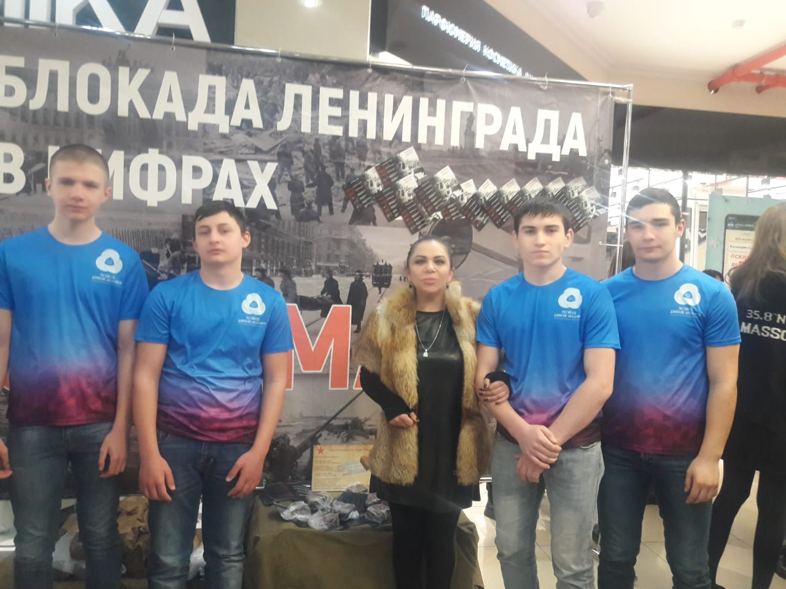
Блокада Ленинграда длилась 872 дня, 97% погибших людей умерли от голода. Единственной надеждой на завтрашний день был паек. Буханка хлеба постепенно превратилась в 125-ти граммовый кусочек – именно такой была минимальная норма выдачи хлеба для жителей блокадного Ленинграда. 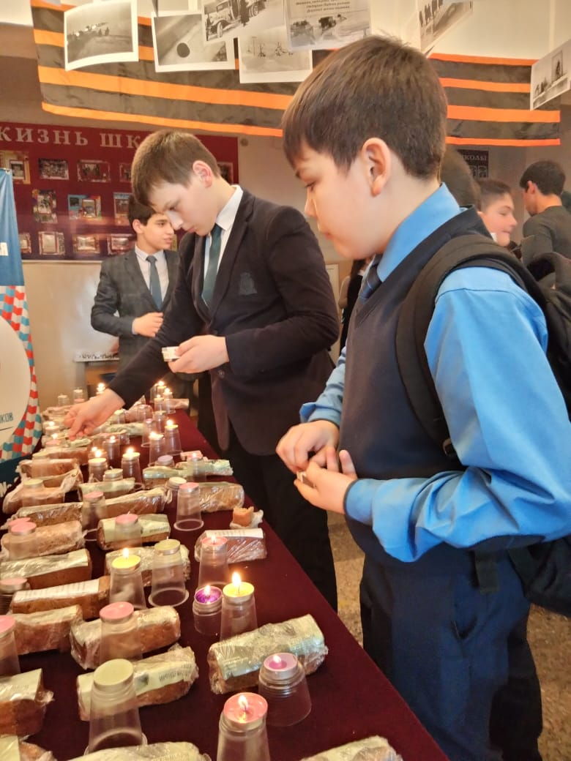
Блокада Ленинграда осталась на фотографиях, в книгах по истории войны и школьных учебниках, но мы хотим, чтобы она сохранилась в памяти людей. Ученики нашей школы приняли участие в конкурсе «Блокадный Ленинград глазами современных детей». По сюжетам фотографий того страшного времени мы сняли свои. Трудно было найти одежду, разные предметы, но труднее всего было вложить те непонятные нам чувства и эмоции в жесты, движения, взгляды. 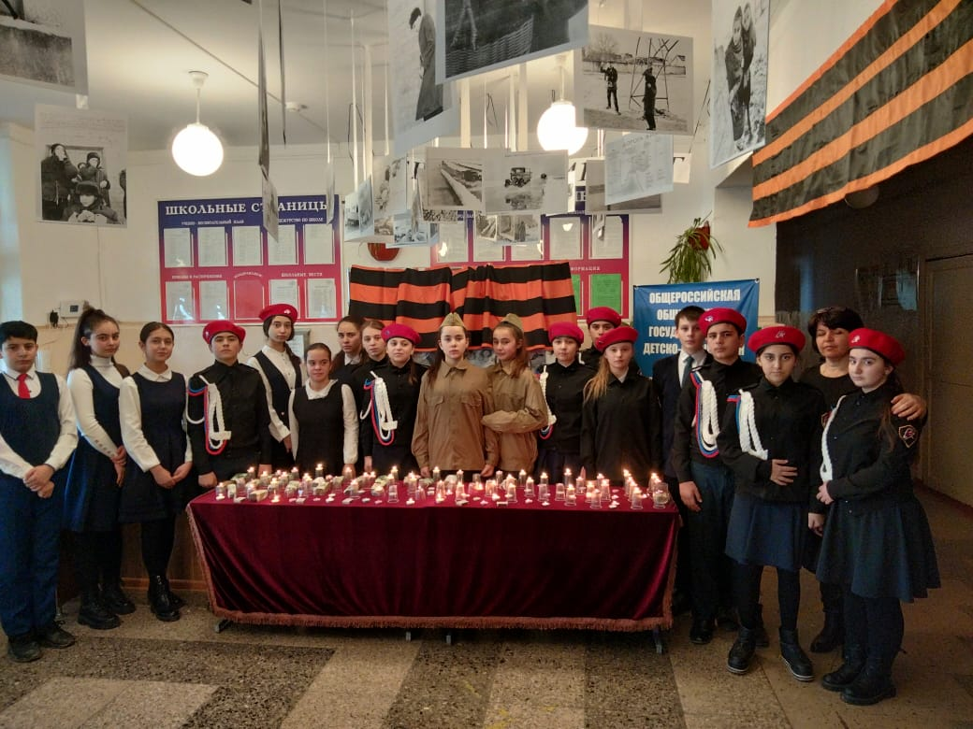
Наши активисты рассказали младшим школьникам о подвиге людей, а также передали им как символ памяти 125 граммов черного хлеба. Ребята вышли и на улицы поселка Заводской, останавливали транспорт, раздавали «Блокадный хлеб».
Акция не оставила равнодушными никого. Пока мы помним о ленинградцах – они живы в наших сердцах. И сохранение памяти о них – это самый простой и доступный способ выразить свои чувства по отношению к ним 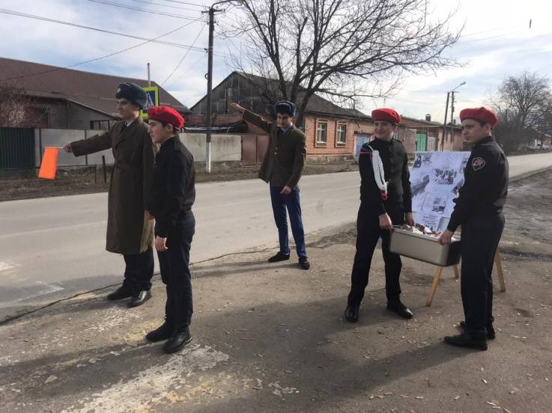

«Покормите птиц зимой!»
Природоохранная акция «Покормите птиц зимой!» в МБОУ СОШ№31 является ежегодной акцией. 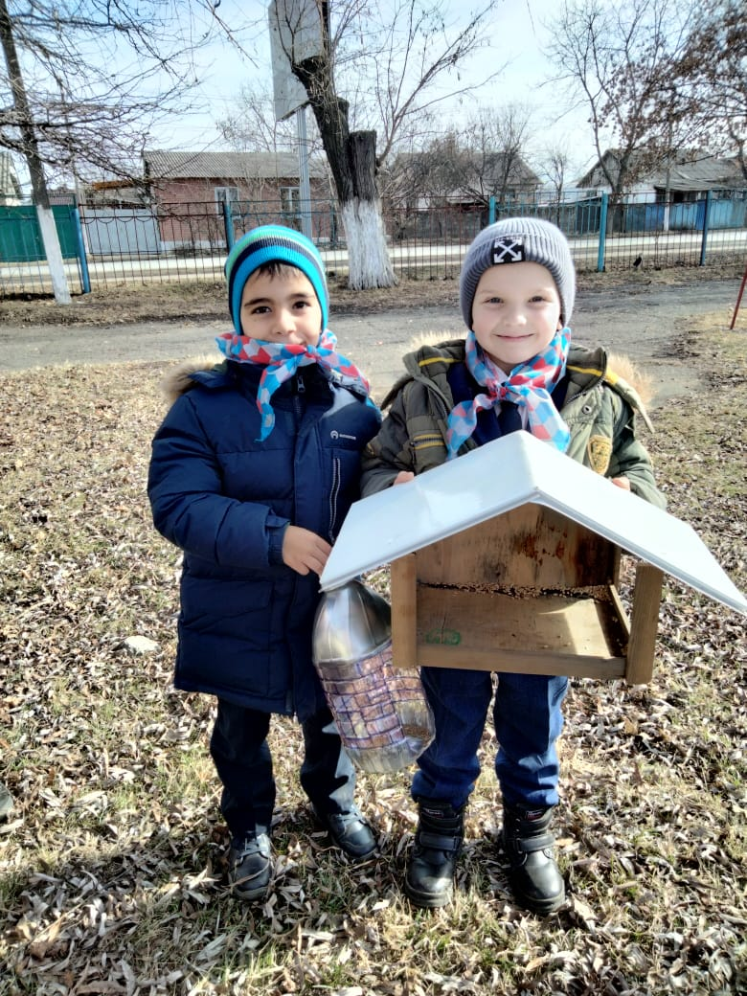 В холодное время года перед зимующими птицами встает два жизненно важных вопроса: как прокормиться и куда спрятаться на ночь от холодов. Светлая часть суток сокращается, доступной пищи становится значительно меньше, но потребность в ней возрастает: увеличиваются затраты энергии на противостояние организма низким температурам. 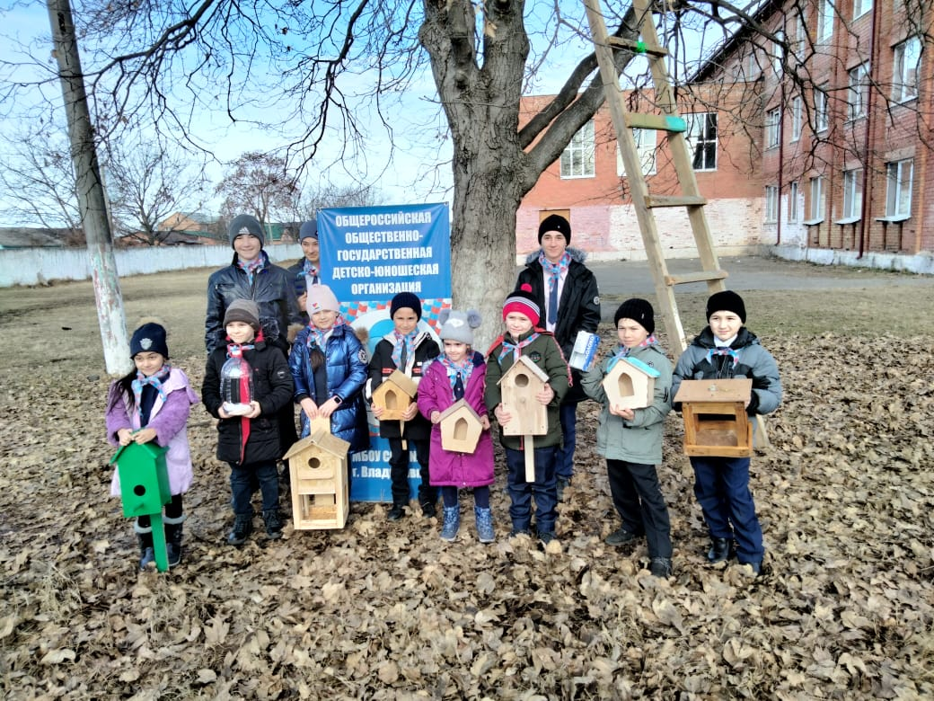 Иногда естественный корм становится практически недоступным, поэтому некоторые птицы самостоятельно не могут пережить зиму и погибают. 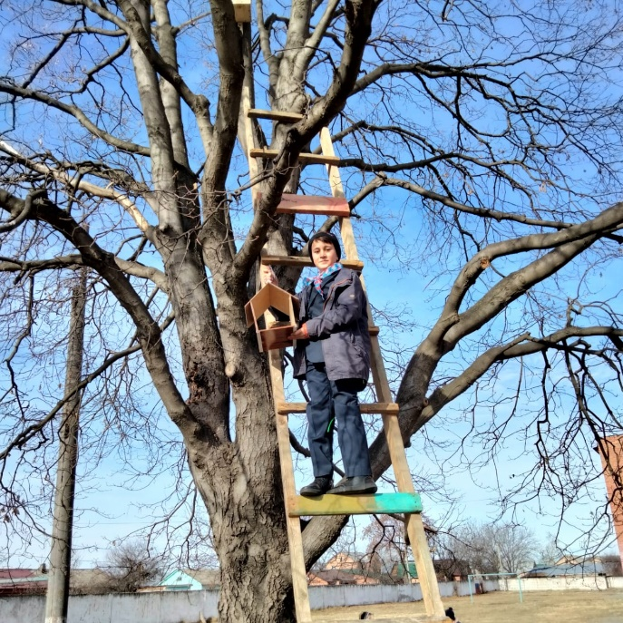
Цель акции «Покормите птиц зимой!» оказать посильную помощь птицам, зимующим в нашей местности, пережить морозы и недостаток пищи. 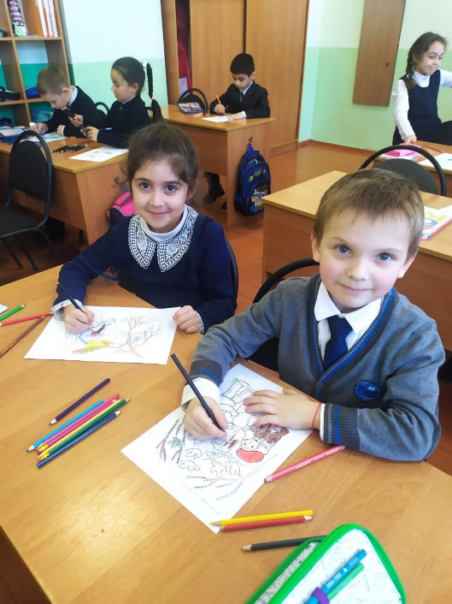
Для подкормки птиц ребята первых классов вместе с родителями сделали кормушки; от самого простого варианта из пластиковой бутылки или молочного пакета, вырезав отверстие до более сложного в виде домика из дощечек или фанеры.
Главное правило акции: ХОРОШАЯ КОРМУШКА - ЭТО КОРМУШКА, В КОТОРОЙ ВСЕГДА ЕСТЬ КОРМ!!!

Зарядка с Чемпионом Мира
30 января на базе МБОУ СОШ № 29 г. Владикавказ Региональное отделение "Российского движения школьников " по РСО-Алания совместно с молодёжкой ОНФ и ресурсным центром "Добровольцы Кавказа " в рамках акции "Спортивные выходные" провели зарядку с Чемпионом Мира по боксу - Зауром Айларовым. 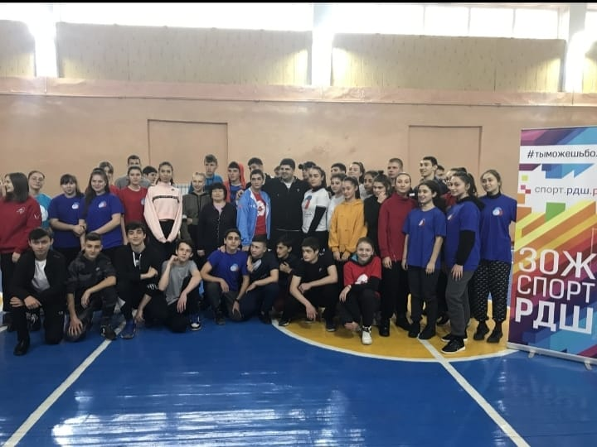
Зарядка обеспечила ребятам бодрый настрой и приподнятое настроение. Затем, ребятам, занимающимся в спортивных секциях по боксу был дан мастер-класс от Чемпиона. 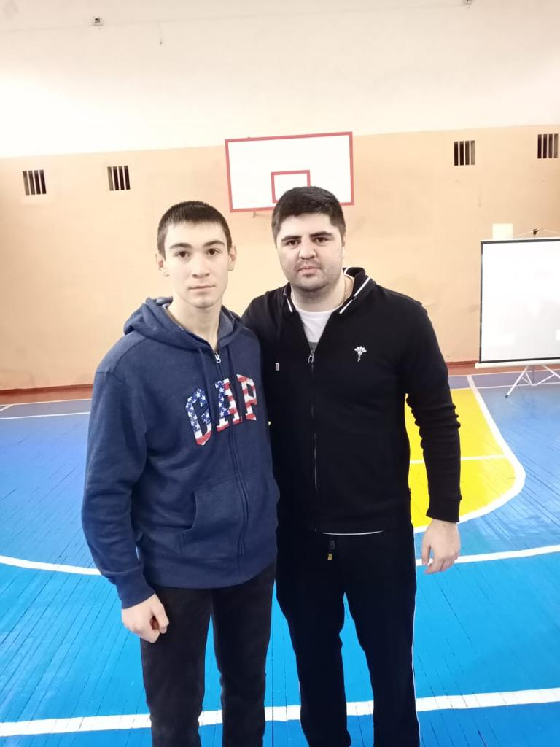 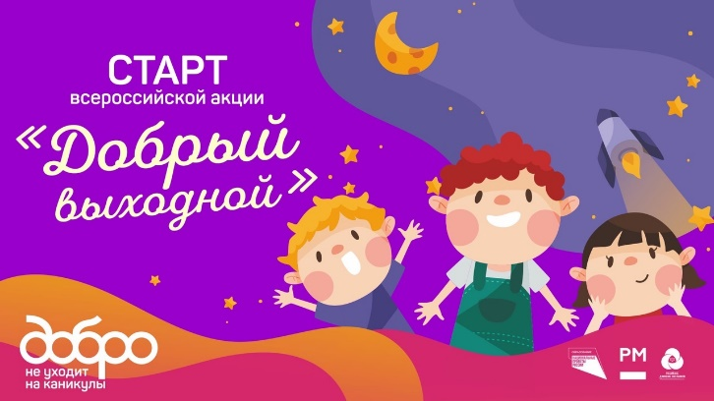Акция проводилась в рамках направления "Здоровый образ жизни", В ней приняли участие активисты РДШ в том числе и из нашей школы Санакоев Марат и Богданов Владислав – призеры чемпионата республики по боксу среди юношей 2006-2005г.р. 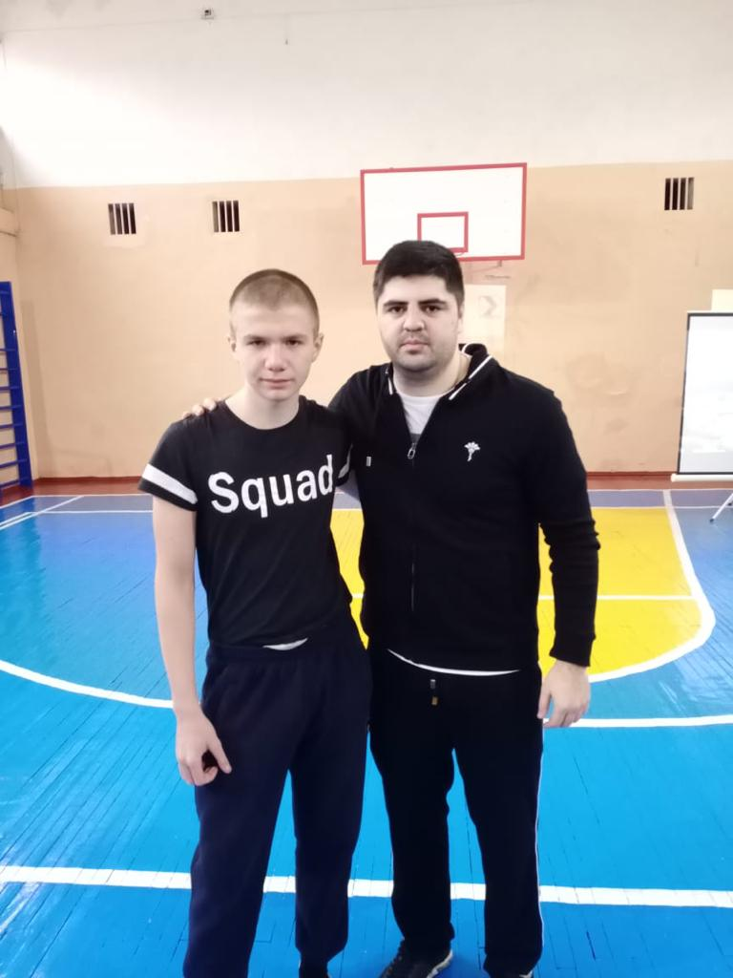

На протяжении всей акции, ребята выполняли различные физические упражнения и внимательно слушали его советы. После мероприятия, у активистов появилась возможность пообщаться с приглашённым гостем и задать ему интересующие их вопросы

«ВНИМАНИЕ – УЛИЦА!»
В МБОУ СОШ №31 с 18 января по 1 февраля была проведена профилактическая декада по снижению детского дорожно-транспортного травматизма, которая была призвана привлечь внимание всех участников дорожного движения к этому вопросу. Цель декады безопасности: привить детям уважение к себе и другим участникам дорожного движения, быть внимательными на дорогах и беречь свою жизнь и здоровье! 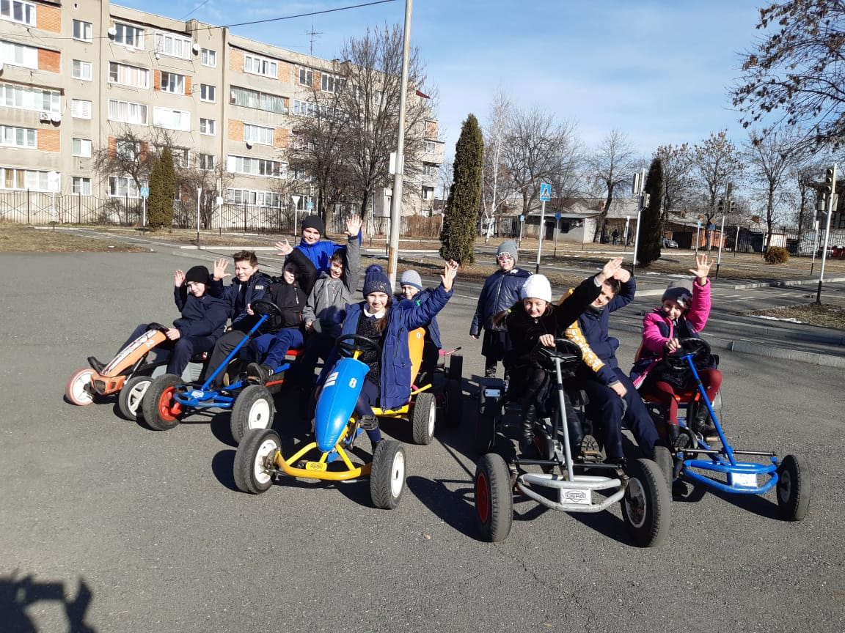
В нашей школе были проведены различные по форме мероприятия, направленные на предупреждение дорожного травматизма. Учащиеся начальной школы участвовали в играх и викторинах на знание правил дорожного движения, сигналов светофора, правил поведения в общественном транспорте и на дороге. 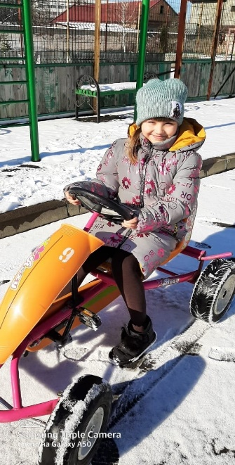 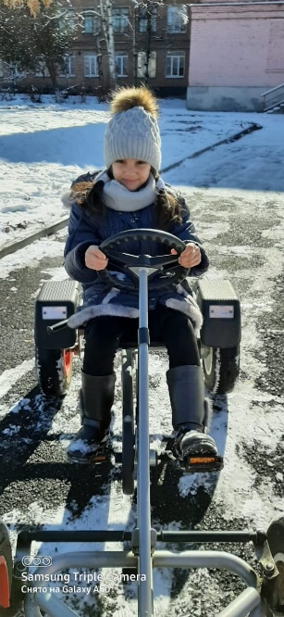
Но самым интересным и познавательным было посещение автогородка обучающимися 2-4 классов. Там были проведены соревнования «Тише едешь – дальше будешь!», а также практические занятия по правилам дорожного движения «ВНИМАНИЕ – УЛИЦА!» и «Посвящение второклассников в пешеходы». 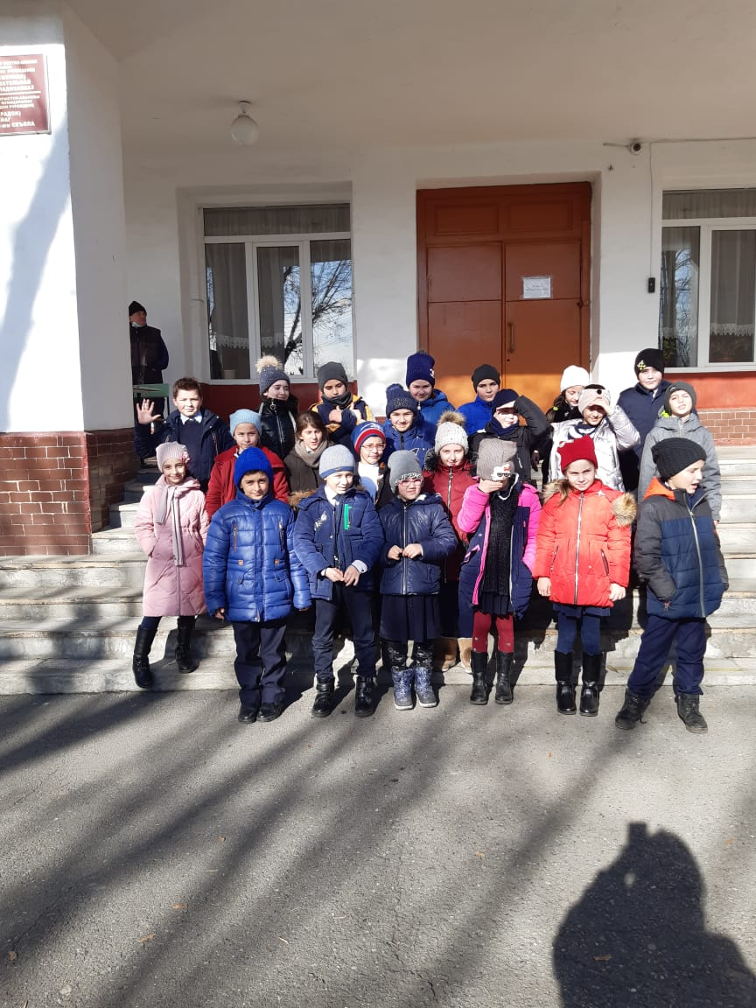
Десять дней с учащимися проводились классные часы на темы: «Улица и пешеходы», «Где и как безопасно переходить дорогу», «Азбука регулировщика», «Знай и выполняй правила дорожного движения» и др.
Все проведённые мероприятия явились частью постоянно осуществляемой школой работы по профилактике дорожного травматизма. Анализируя всё выше сказанное, хочется отметить высокую заинтересованность школьников в применении знаний Правил дорожного движения.

